8 The place Ann Wants to Visit
Class[ ] No.[ ] Name[ ]
Read
アン（Ann）がユイ（Yui）に吉野ヶ里歴史公園の写真を見せています。
Look, Yui. This is a picture of Yoshinogari Historical Park.
Have you ever visited there?
Yes, I’ve visited there many times.
Yoshinogari Historical Park is very popular.
We can learn early Japanese history there.
Really?
I’ve never been to Yoshinogari Historical Park.
You must go!
Let’s go there this Sunday.
Yes, let’s.
Ann:

Yui:

Ann:

Yui:

Ann:

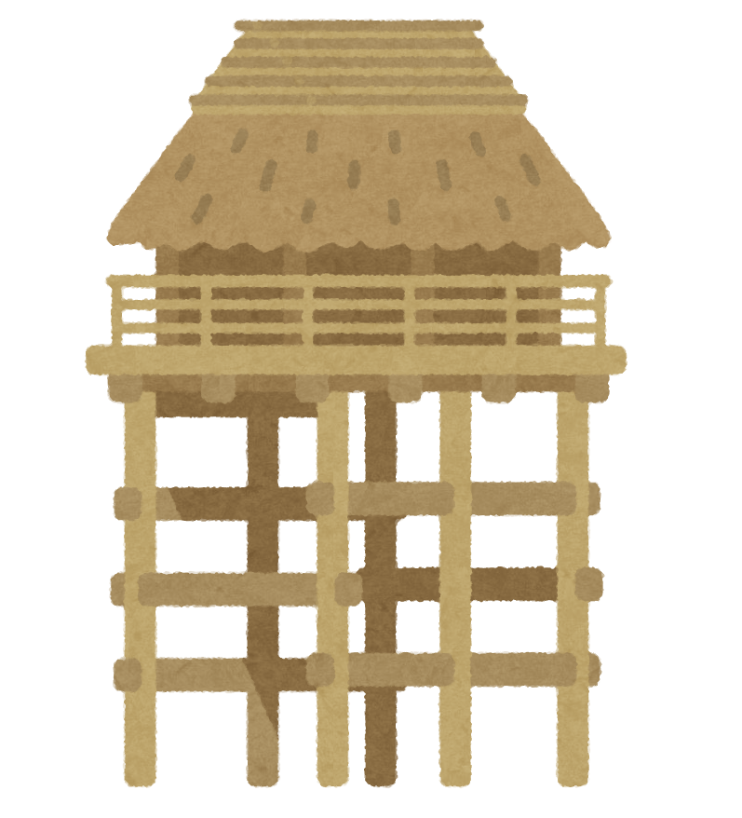

★ポイント★
「…したことがある」と言うときは，【have[has]＋過去分詞】の形を使います。

・疑問文では，ever（これまでに，いつか）がよく使われます。
・否定文は，never（一度も～ない）がよく使われます。

Check
Choose True or False
(1) Yui has never been to Yoshinogari Historical Park.
True / False
(2) Yui and Ann are going to visit Yoshinogari Historical Park this Sunday.
True / False
Drill
例にならい，下の絵について言いましょう。
例) Ann has played shogi many times.
(1)
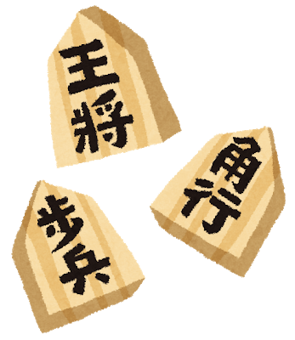
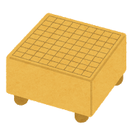

◇ Ann / play shogi / many times ◇ Ken / visit Kinkaku-ji / twice
(2) (3)
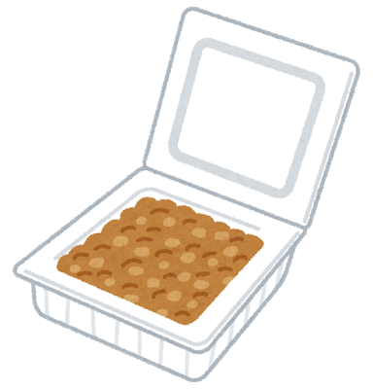

◇ Taro / see this movie / three times ◇ Tom / eat natto / once
Talk and Write
例にならい，下線部を変えて友達と話しましょう。
また，話したことをノートに書きましょう。
例)
Words
①・cook miso soup
・play rugby
・eat Chinese food
・be abroad
②・once
・twice
・three times
A: Have you ever ①visited Yoshinogari Historical
Park?
B: Yes, I have.
I’ve ①visited Yoshinogari Historical Park
②many times.
[No, I’ve never ①visited Yoshinogari Historical
Park.]

Try
「…したことがある」という表現を用いて，クラスの思い出Top３を紹介しましょう。

